- Poznati su sat, minut i sekund početka i kraja vožnje autobusom (vožnja počinje i završava se u jednom danu). Nacrtati algoritam koji određuje koliko sati, minuta i sekundi je trajala ta vožnja.
Ulaz:
Sa standardnog ulaza učitava se 6 brojeva. Prvo sat, minut i sekund početka vožnje, a zatim sat, minut i sekund kraja vožnje. Sati su iz intervala [0, 24), a minuti i sekundi iz intervala [0, 60).
Izlaz:
Na standardni izlaz se ispisuje jedan red u kome su tri broja razdvojena dvotačkom:
h (0 ≤ h < 24) – broj sati,
m (0 ≤ m < 60) – broj minuta i
s (0 ≤ s < 60) – broj sekundi trajanja vožnje.

- Napisati program koji provjerava da li se dva kralja na šahovskoj tabli napadaju.
Program učitava četiri cijela broja koji predstavljaju pozicije kraljeva na šahovskoj tabli.
Vrste i kolone su numerisane brojevima od 1 do 8.
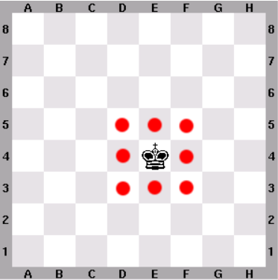

- Napisati program koji za date brojeve ispisuje sledeće obrasce:

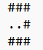
3 3

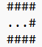
3 4

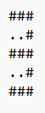
5 3
- Data su dva četvorocifrena broja A i B. Napisati funkciju koja štampa u rastućem poretku sve brojeve između A i B koji sadrže tačno tri iste cifre.
Na primjer, za A = 1900 i B = 2100 štampati:
1911, 1999, 2000, 2022

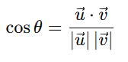
- Definisati funkciju koja prima koordinate dva vektora u 3D prostoru i vraća njihov skalarni proizvod, kao i drugu funkciju koja računa modul vektora.
Na osnovu njih, u glavnom programu izračunati ugao između vektora.

- Napisati funkciju koja računa digitalni korijen prirodnog broja n. Digitalni korijen broja dobija se ponavljanim sabiranjem njegovih cifara dok se ne dobije jednocifren broj.
n = 9875 ⇒ 9+8+7+5 = 29 ⇒ 2+9 = 11 ⇒ 1+1 = 2

